基于解析和数值方法的多波束测线问题求解

# 摘要

本文研究了多波束测深系统对以测量船发射的测线为轴线且具有一定宽度的全覆盖水深条带的测量问题和多波束测量测线设计的优化问题，通过对可以绘测出海洋地域的相关参数的分析，建立**函数方程模型**用于求解规律性变化因素下的覆盖宽度。同时将测线的总长度定义为适应度函数，将零至海域宽度定义为个体的基因的存在范围，通过**遗传算法**搜索矩形，寻求出测线总长度最短的路径，可以简化复杂的问题。

问题一，首先对测量船静止，海底有坡场景的平面图进行**数学分析**，构造特殊三角形得到相关参数，然后分别求得三角函数方程，建立**深度函数模型**和**覆盖宽度函数模型**。

问题二，首先对测量船开始沿斜坡方向移动形成的三维场景进行分析，建立**空间直角坐标系**，将不同坐标下测量船上多波束测深系统发射的波束以平面图形式绘测，将三维问题变换回二维问题。然后基于问题一建立的**数学模型**，在覆盖宽度与海水深度关系恒定的情况下，将对覆盖深度的求解转化为对海水深度的求解，采用**数值分析**的方法，然后利用坡角的**正切函数**公式间接对海水深度进行求解。在坡角方向改变的情况下，根据图析三角形得出改变后坡角的线性表达式。最后将待测数据计算并记录。

问题三，在矩形海域为均匀介质的情况下，建立**优化模型**设计最短测线，以矩形边长系数作为决策变量，以测线的总长度最短为目标函数，以条带重叠率的限定范围以及测线可完全覆盖整个矩形海域要求为约束条件，采用**遗传搜索算法**求解优化模型得到最短测线路径。

问题四，因为数据集处理后呈现出一个不规则的坡面，所以可建立**微分模型**对不规则坡面进行局部计算，通过**相关性分析**可列出测线总长度与夹角，测线间距相关的线性方程，然后以最短总长度确定出最小夹角和间距，从而确定测线方向，迭代直至设计出测线。

**关键词：数学模型，函数方程，数值分析法，遗传搜索算法**

# 一．问题重述

## 1.1问题背景

利用声波在水中的传播特性来测量海低地形已经被广泛的应用于海洋工程建设领域，近些年来，单波束测深仪仅限于解决社会简单任务，而基于单波束测深的基础上发展起来的多波束测深技术为海洋建设领域带来了巨大的改变，多波束测深技术甚至已经发展到了三维测深，一次信号发射可测量一个大面积连续区域，极其适合大面积的海底探测。多波束测深问题的关键在于受海洋深度和测线方向变化影响的覆盖宽度的设计。

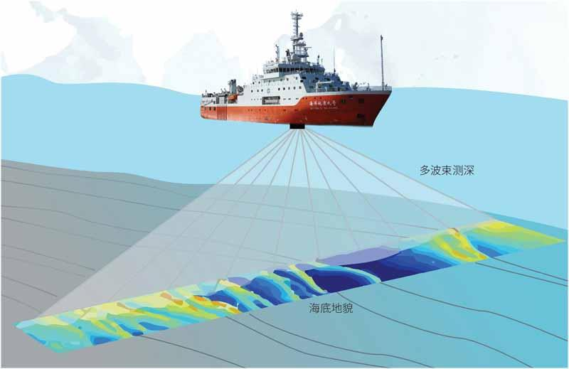

图a

## 1.2解决问题

## 1.2.1问题一：

请建立多波束测深的覆盖宽度及相邻条带之间重叠率的数学模型。已知多波束换能器的开角为 ，坡度为，海域中心点处的海水深度为 70 m，要求计算距中心点不同距离测线条件下的海水深度，覆盖宽度和重叠率，最后将结果以表 1 的格式放在正文中，同时保存到 result1.xlsx文件中。

1.2.2问题二：

请建立多波束测深覆盖宽度的数学模型。在问题一的基础上，问题二要求在一个矩形待测海域，计算不同测线方向条件下的覆盖宽度。已知测线方向与海底坡面的法向在水平面上投影的夹角为β，多波束换能器的开角为，坡度为，海域中心点处的海水深度为，最后将以表 2 的格式放在正文中，同时保存到 result2.xlsx 文件中。

1.2.3问题三：

请设计一组测量长度最短且可完全覆盖整个待测海域的测线，要求相邻条带之间的重叠率在区间。已知在一个南北长 2 海里，东西宽 4 海里的矩形海域，多波束换能器的开角为，海底坡度为，西深东浅，海域中心点处的海水深度为。

1.2.4问题四：

要求设计测线。需要满足的条件：一测线扫描形成的条带尽可能地覆盖整个待测海域，二相邻条带之间的重叠率尽量控制在以下，三最短测线总长度。最后需要计算测线的总长度，漏测海区占总待测海域面积的百分比和在重叠区域中重叠率超过部分的总长度。

# 问题分析

## 2.1问题一分析：

由于海底为含有坡度，我们需要加一个限制条件，题目要求填写文件中，此时我们需要将测线距中心点处的距离变化的情况下将海水深度、覆盖宽度、与前一条测线的重叠率全部计算出。

**对于海水深度**：我们可以分为两大类，一是在海域中心点左边的情况，此情况下，由于已知坡度我们可以通过三角函数将基于海域中心点状态下加上由坡度引起的数值变化。二是海域中心点右边的状态，此情况下同理，只不过此时，坡度引起的变化是使海域中心点的海水深度减小，需要减去，由于题目中出现正负号，需要进行正负号校验。

**对于覆盖宽度**：由于覆盖宽度大小为水平方向上的大小，我们需要考虑坡度带来的影响，这里我们也需要将题目中给出的图中海水深度到坡度这条线为分解将解题分为两步，一、在线的右边，我们需要作辅助线CH垂直于OG，如图1，借辅助线，我们可以通过数学运算和三角函数对三角形*OCH*与三角形CHG构建一个方程组求出线段|CH|的长度。二、我们同样作辅助线GF垂直于DO，以及OG延长线OI垂直于DE交点I，这时我们可以通过数学运算和三角函数对三角形OFG以及三角形FGD进行分析，可以得出线段|OD|的长度，通过三角函数算出线段|DI|的长度，对于覆盖宽度，我们易知|DI|+|CH|

**与前一条测线的重叠率**：我们可以通过覆盖宽度与题目中给出的距离直接带入题目中的重叠率公式即可求出。

## 2.2问题二分析：

首先，针对多波束换能器在开角为，海底坡度为的条件下，根据角来决定多波束换能器测深的测线方向。当多波束换能器沿非平行于坡面的边方向运动时，其在海底坡面运动时坡角会发生变化。因测量船运动后的测深点所对应的覆盖宽度受多波束换能器在运动时坡度角的影响，因此我们需要计算出多波束换能器沿非平行于坡面的边方向运动时其在海底坡面坡角变化的大小。为此我们假设当测量船沿一定的方向运动到一定的距离时，根据此时的状态，建立三维空间直角坐标系，由数形结合、三角函数以及问题一得出关于海水深度、覆盖宽度的表达式，进而求解出变化后的坡角。

其次，当多波束换能器沿平行于坡面的边方向运动时，其在海底坡面运动时坡角不会发生变化，此时我们可以根据问题一求解出的关于海水深度、覆盖宽度的表达式来求出测量船在不同距海域中心点处的距离求出其对应的覆盖宽度。

最后，根据 角的变化确定测量船测深来沿不同的测线方向在一定距海域中心点处的位置进行测深，通过其在不同的测线方向归纳推理出多波束换能器沿是否平行于坡面的边方向移动时 测线方向的夹角数，在测量船沿不同测线方向运动，其运动时对应的坡度是否会发生改变，通过分类归纳来计算出在一定的 角时测量船距海域中心点处的距离不同的位置时的覆盖宽度。

## 2.3问题三分析：

问题三是如何在南北长海里、东西宽海里的矩形海域内设计一组测量长度最短的测线，以实现完全覆盖整个待测海域。同时，相邻条带之间的重叠率需满足10%~20%的要求，以确保测量的便利性和数据的完整性。海域的海底地形呈现出西深东浅的特征，坡度为。多波束换能器的开角为。在此中，本质上是对于问题的扩展，多考虑了一个，对此，由于条件过多，可以使用代码进行分析，其中使用遗传算法在约束的情况下进行大量尝试，并淘汰相应失败情况，最后得出结果。

## 2.4问题四分析：

对于问题四的‘附件.xlsx’进行分析，可知将不同位置的深度变化视为不同位置上的增长率，可以利用这个增长率求出相应的坡角，为了简便运算，我将整篇海域按照测线的方向分为了三个分层。

1. 可将Excel中的数据转换成三维坐标：x坐标：从西向东距西的距离，对应Excel中的列。y坐标：从南向北距南的距离，对应Excel中的行。z坐标：海水深度，对应Excel中的单元格值。

2. 划分分层：我们可以根据3D图可以对整片海域进行分层，对于每个分层，我们可以利用第三题的解分别求出来他们的局部优解，对于这个优解，可以进行整合。

3. 计算分层指标：测线的总长度：每个分层的线段长度相加。漏测海区占总待测海域面积的百分比：未被覆盖的区域面积占总面积的比例。在重叠区域中，重叠率超过20%部分的总长度：对于重叠的部分，计算其长度。

# 三．模型假设与数据预处理

## 3.1模型假设

假设一：满足测量长度最短，可完全覆盖整个待测海域，相邻条带之间重叠率满在之间的测线是南北方向。

假设二：矩形海域是均匀介质的条件下。

## 3.2数据预处理

3.2.4预处理四：

已知多波束换能器的开角为θ，海域水深为，多波束测深条带的覆盖宽度为，当船只发射的多波束测深条带与中心点出存在一定的距离，可看作船只在不同的水平面发射多波束测深条带来测试海底的深度和覆盖宽度。如图4所示。

为初始点，，则海域水深，多波束测深条带的覆盖宽度为两点之间的平面直线距离，当侧线据中心点处距离为时，发射的多波束测深条带与海底平面的交点为，。此时测试的海域水深为，多波束测深条带的覆盖宽度为两点之间的平面直线距离。

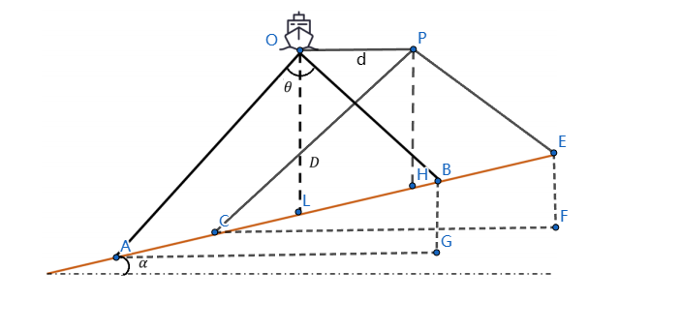

图 1

3.2.6预处理六：

题四，我们将用代码将‘附件.xlsx’转换成3D坐标系。共有两个，一是对于水深数值分析，如图7：

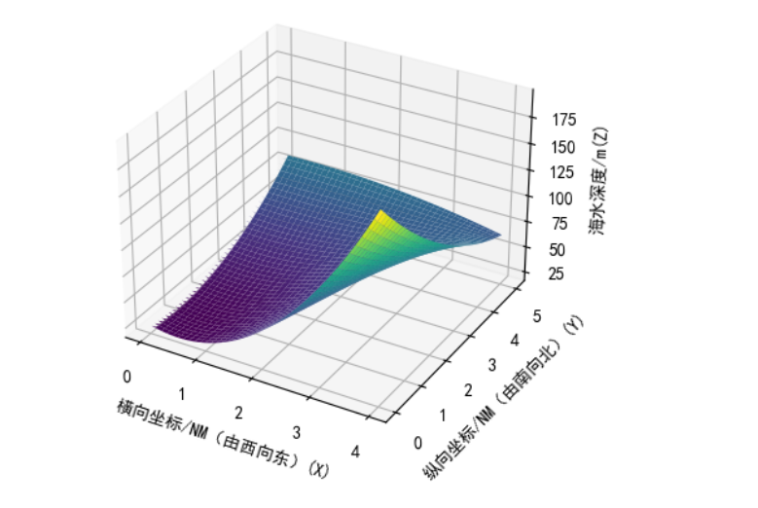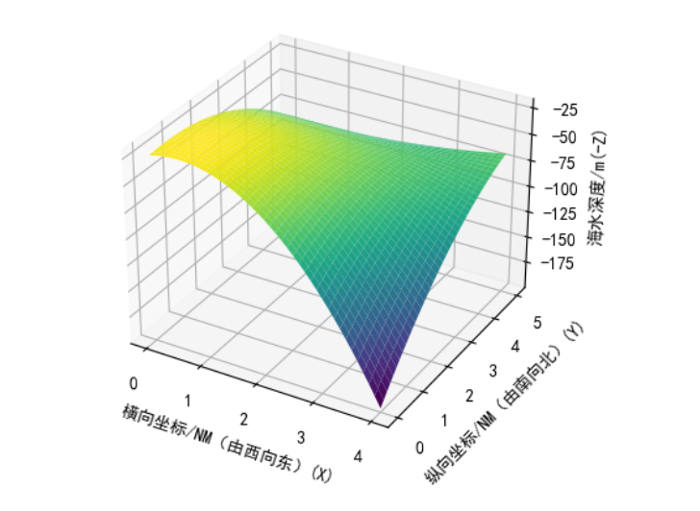

图 2

二是对于海底数值分析（海水深度取反）。如图8

# 四．符号说明

|  |  |
| --- | --- |
| 符号 | 说明 |
|  | 为样本数量 |
| η | 相邻条带之间的重叠率 |
| β | 测线法向在水平面上投影的夹角 |
|  | 坡度与海底水平面的夹角 |
|  | 多波束换能器的开角 |
|  | 测线方向不平行于坡边时的坡角 |
|  | 多波束测深条带的覆盖宽度 𝑊  测试海底的深度 |
|  | 相邻条带之间的重叠率 |
|  | 测量船距海域中心点处的距离 |

# 五．模型建立与求解

5.1问题一求解**：**

模型假设：假设声波在海水中以恒定速度传播，不考虑声波在水中的折射。

对于问题1中的数学模型，我们可以进行数学分析，设船为点，船覆盖宽度边线与斜面分别交为点，点，由于在无斜坡时覆盖范围为一个等腰三角形，海水深度的距离这条线为的角平分线吗，并且是一个垂线，在含有斜坡时此状态不变。做的角平分线交斜坡为。线段为海水深度，作点垂直线段于点，作点垂直线段于点。作线段与点的垂线交于点。

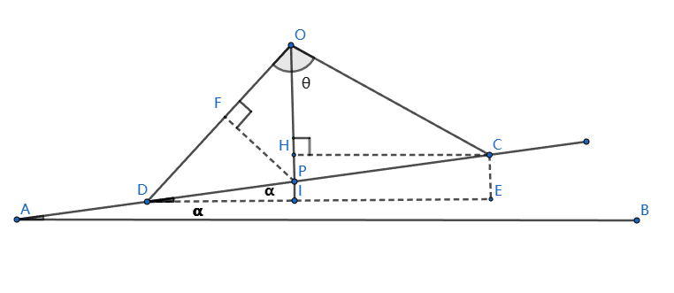

图 4

## 5.1.1计算海水深度：

易知,点为船只在中心区域测试深度与海底坡面的交点，为船只在其他位置测试深度与海底坡面的交点。

对于海域中心点左边的状态：假设为当测线距中心点处的海水深度，即，故，此时作延长线于点，此时，我们可知，可知对于的情况下，对于，我们可知，为测线距中心点处的距离，故：

, 

对于海域中心点右边的状态：我们可以将看作为起始点，则为起始点右边的情况，即|OG|= 易得：

, 

**综上：**对于所有的深度我们可以得到一个方程式：





## 5.1.2计算覆盖宽度

为简便计算，计算宽度时，我们挑选L时的状态，并将此时海水深度简写为L，在三角形中，，

则

在三角形中可得：



可得：



在三角形中，

，

，

。

在三角形中

，

，

。

作延长线于点，如图11所示：

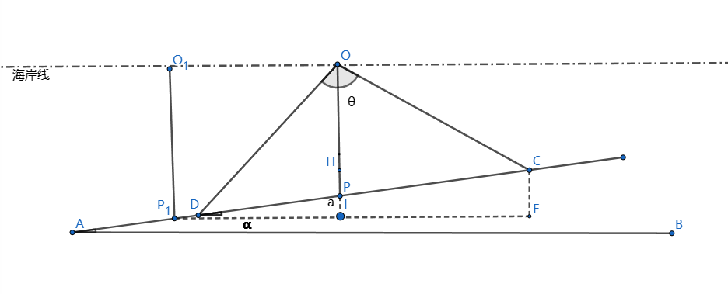

图 6

在三角形中：

，

故：

此时我们可以求得覆盖宽度为：





## 5.1.3计算与前一条测线的重叠率

带入相邻条带之间的重叠率定义为，得：

，

**计算结果如表1所示：**

测线距测深结果表 1

|  |  |  |  |  |  |  |  |  |  |
| --- | --- | --- | --- | --- | --- | --- | --- | --- | --- |
| 测线距中心点处的距离/m | -800 | -600 | -400 | -200 | 0 | 200 | 400 | 600 | 800 |
| 海水深度/m | 90.9487 | 85.7116 | 80.4744 | 75.2372 | 70 | 64.7628 | 59.5256 | 54.2884 | 49.0513 |
| 覆盖宽度/m | 315.7051 | 297.5256 | 279.3460 | 261.1665 | 242.9870 | 224.8074 | 206.6279 | 188.4484 | 170.2688 |
| 与前一条测线 的重叠率/% | 0.3665 | 0.3278 | 0.2840 | 0.2342 | 0.1769 | 0.11035 | 0.0321 | -0.0613 | -0.1746 |

## 5.2问题二求解

已知在一个矩形待测海域，测线方向与海底坡面的法向在水平面上投影的夹角为β，多波束换能器的开角为 , 坡度为, 海域中心点处的海水深度D为120 m。

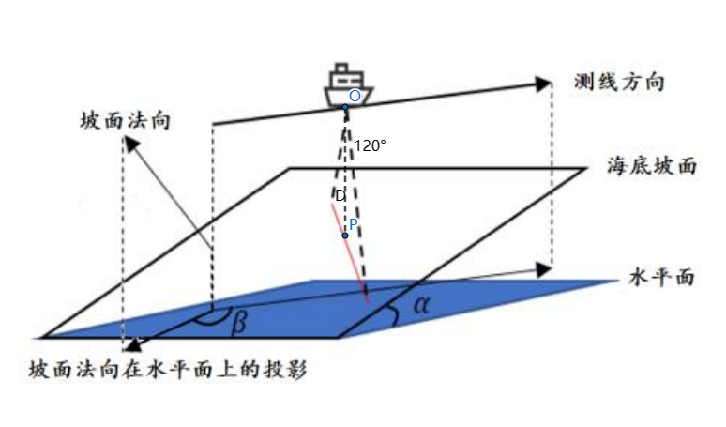

图 7

由图12可知，点为多波束换能器所在的初始海面点，点为多波束换能器在海域中心点处测线与海底坡面的交点，则建立以坡度法向量在水平面上的投影的直线为轴，沿海底坡面垂直于轴方向为轴，垂直于轴，轴所在的海底坡面的直线为轴的三维空间直角坐标系如图13所示：

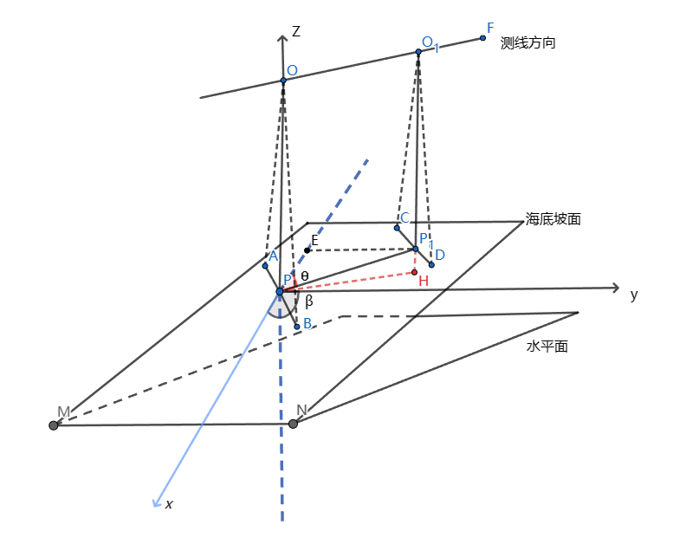

图 8

若测量船从点沿测线方向运动到点，并在处发射波束，该测线与海底坡面的交点为，由图13可知AB为多波束换能器在海面上点处发射的测线所对应的覆盖宽度，为多波束换能器的测线方向，为多波束换能器沿测试方向运动的一点，为多波束换能器在测试深度与海底坡面的交点，CD为多波束换能器在测试点测试海底坡面的覆盖宽度。轴为坡面法向量在水平面上的投影所在的直线，因此轴与测线方向的夹角即为。

根据题意连接沿非PP1，作点垂直于轴的反向延长线交于点，延长点，点交于点，假设多波束换能器平行于矩形坡面的边运动时，的长为，沿测线方向运动的夹角为，点运动到点运动的坡角，则，分析可得出，点，点位于同一水平面，所在的直线位于海底坡面上，且两点位于海底平面的同一坡度，其沿海底坡面运动的角为。其工作原理如图14所示：

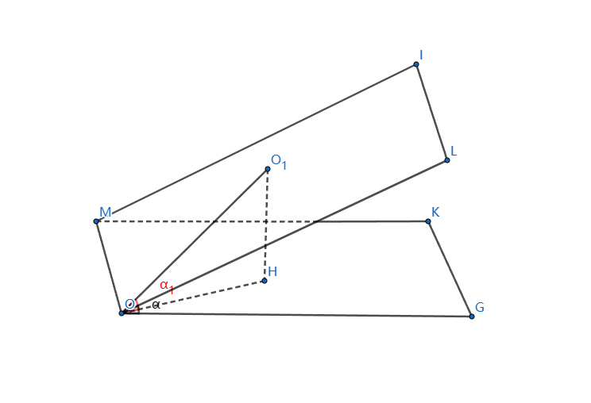

图 9

由图14可得在水平方向的矩形的区域，矩形为与矩形平面存在坡角为的坡面，当一点从点沿一定方向在坡面运行一定距离到时，则其运动的水平高度为，运动的水平距离为，运动的轨迹是沿与矩形成的坡面角度进行运动的。

在三角形中，=海里，，则由三角函数正切定理可得：，又因点和点位于同一直线上，且两点在坡角为的坡面上。俯视二维平面图如图15所示：

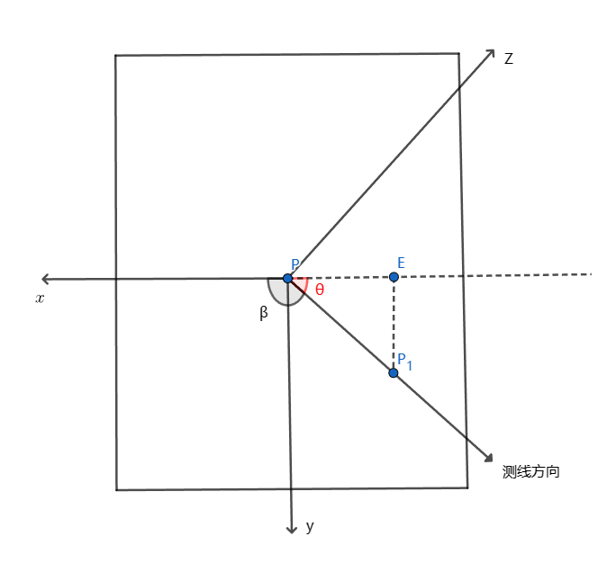

图 10

**由问题一同一坡面不同深度的计算公式可得：**

（1）

其中点的深度为，，，则根据上述的公式（1），可得出： 

所以点的深度约为71.503673m，又因点和点位于同一海底坡面的同一高度，因此点的深度等于点的深度，即，在点，已知=，，，则根据公式（1）可得：



解得

1.06078135°

**由题一的w覆盖宽度计算公式为：**

 （2）

其中为测量船距海域中心点处的距离则带入计算可求出该点的覆盖宽度。

同理可得当多波束换能器沿非平行于矩形坡面的边运动时（即45°、135°、225°、315°时），根据上述所算的此时运动的坡度，通过联立测深的海底深度公式（1），覆盖宽度的计算公式（2）来求出其位置的覆盖宽度。

当多波束换能器沿平行于矩形坡面的边运动时（即=0°、90°、180°、270°时）此时其在海底坡面运动时坡角不会发生变化。因此要计算出在此测线方向时，只需根据已知测量船距海域中心点处的距离，测深的海底深度公式（1），覆盖宽度的计算公式（2）来求出其位置的覆盖宽度。

根据题意当多波束换能器沿测线方向的夹角度数为0°、90°、180°、270°时，多波束换能器是沿坡度为海底坡面进行移动测深，当多波束换能器测线方向的夹角度数为45°、135°、225°、315°时，该多波束换能器的测线方向向海底坡面发生45°的偏移方向进行移动测深，此时的沿坡度的大小均相同，均为=1.06078135°进行移动来测试覆盖宽度。

**综上所述：**当多波束换能器测线方向的夹角度数为45°、135°、225°、315°时，此时的测深运动的坡度；当多波束换能器测线方向的夹角度数为45°、135°、225°、315°时，此时的测深运动的坡度1.06078135°

计算结果如下：

|  |  |  |  |  |  |  |  |  |  |
| --- | --- | --- | --- | --- | --- | --- | --- | --- | --- |
| 覆盖宽度/m | | 测量船距海域中心点处的距离/海里 | | | | | | | |
|  | | 0 | 0.3 | 0.6 | 0.9 | 1.2 | 1.5 | 1.8 | 2.1 |
|  | 0 | 415.692 | 466.091 | 416.490 | 566.889 | 617.288 | 667.687 | 718.085 | 768.484 |
|  | 45 | 416.191 | 451.872 | 487.552 | 523.232 | 558.912 | 594.592 | 630.273 | 665.953 |
| 测线 | 90 | 416.692 | 416.692 | 416.692 | 416.692 | 416.692 | 416.692 | 416.692 | 416.692 |
| 方向 | 135 | 416.192 | 380.511 | 344.831 | 309.151 | 273.471 | 237.791 | 202.110 | 166.430 |
| 夹角 | 180 | 415.692 | 365.293 | 314.895 | 264.496 | 214.097 | 163.698 | 113.299 | 62.900 |
| /° | 225 | 416.192 | 380.511 | 344.831 | 309.151 | 273.471 | 237.791 | 202.110 | 166.430 |
|  | 270 | 416.692 | 416.692 | 416.692 | 416.692 | 416.692 | 416.692 | 416.692 | 416.692 |
|  | 315 | 416.191 | 451.872 | 487.552 | 523.232 | 558.912 | 594.592 | 630.272 | 665.953 |

## 5.3问题三求解：

对于测量船预计在一个南北长 2 海里、东西宽 4 海里，且西深东浅的矩形海域内，设计出一组长度最短，且能够完全覆盖整个待测海域的测线。已知该海域中心点处的海水深度为 110 m，坡度为 1.5°的条件下，测量船的测线方向由问题二的分析可得一共存在两种运行的测线方向：

1. 多波束换能器沿平行于矩形坡面的边运动时（即=0°、90°、180°、270°时）此时的坡角为
2. 多波束换能器沿非平行于矩形坡面的边运动时，此时的坡角小于，由问题二结论可得若测线方向夹角为45°、135°、225°、315°时，此时的坡角为1.06078135°。

**5.3.1假设多波束换能器沿非平行于矩形坡面的边运动时**，若其运动测线方向在待测的海底坡面是从深到浅运动时，在此情况下，其所测的覆盖宽度由深变浅，由表二的数据可得出，假设出其运行的测线方向的夹角为135°，此时当多波束换能器沿该航线运动测深到该矩形区域的临界时，其在第一次所测深的覆盖宽度由宽变窄。在返回沿该路径返回时，即按照运行的测线方向的夹角为315°的方向进行返回测深（沿一定测线方向的运动的返程图）如16所示

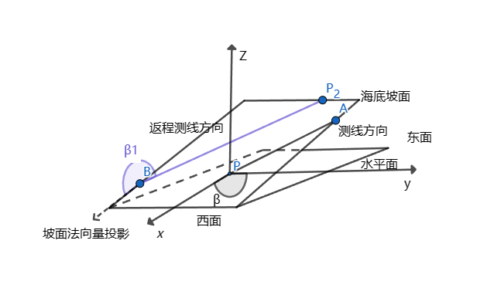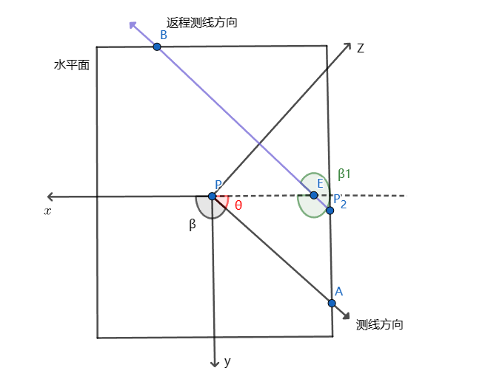

图 11 图 12

由图16 图17 可得出在测线方向的夹角时，在返程时的测线方向夹角。

**（1）此时的海底深度由浅到深**，测深的覆盖宽度由窄变宽，在此需要考虑以下几种情况：

如在返程时的初始测深宽度恰好能够覆盖到正向测深的终点临界覆盖宽度，在随着测深深度的增加，由覆盖率的公式可得出随着的逐渐增大，当达到某一临界值后，覆盖率将会大于导致水深较深处会出现重叠过多的情况，导致数据冗余量大，影响测量效率。如若在返程时的初始测深宽度未能够覆盖到正向测深的终点临界覆盖宽度，则其运动的测线方向会在初始点就出现测深区域遗漏的情况，因此该运动方式不成立。

若其运动测线方向在待测的海底坡面是从浅到深运动时，在此情况如果在初始测深点的情况下，能够得出准确的覆盖宽度，但随着往深处的运行逐渐增大，当覆盖率大于同样会导致水深较深处会出现重叠过多的情况，导致数据冗余量大，影响测量效率。若保证在深水状态下的覆盖宽度，则在初始浅水状态下由覆盖率的公式可得出随着的逐渐减小，当达到某一临界值后，覆盖率会小于0，此时的测深会发生侧漏的情况，导致在一次的测线过程中会发生一定覆盖测深遗漏，会大大影响到测试效率。而且这种从浅到深运行情况，无法避免，这种情况的测深方式大大增加了测深的航线，因此该类的运动方式不为测量长度最短的测线数据。

**5.3.2假设多波束换能器沿平行于矩形坡面的边运动时**，此时针对于测试整个矩形海域，假设其在沿测线方向不在同一深海高度来进行运动的，此时仍需要考虑初始的测线方向，以及测线的位置。

**综上所分析**，在从高到低，或是从低到高的测线方向运行，仍会面临着超过覆盖率的最大范围，测深时发生侧漏的情况，因此这类因素会影响到测线测深的效率，进而不为测量长度最短的最优解。

设多波束换能器沿平行于矩形坡面的边运动时，此时针对于测试整个矩形海域，假设其在沿测线方向是在同一深海高度来进行运动的情况，此时的覆盖宽度不会发生变化，由问题二中的表2数据结果可得，此时的运动轨迹为沿测线方向为，的测线轨迹来进行往返测深。运动轨迹如图18所示。

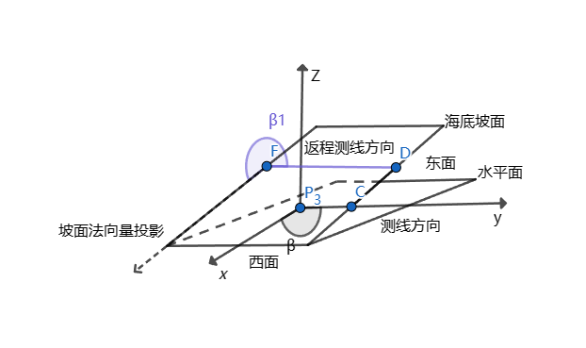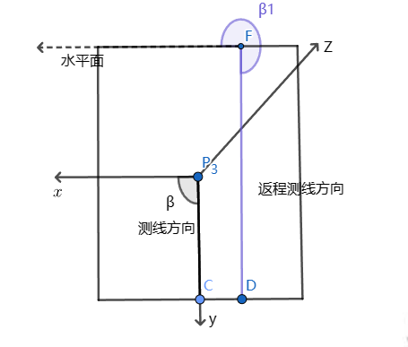

图 13图 14

由图18 图19可得在多波束换能器沿平行于矩形坡面的边运动时测线方向的夹角时，在返程时的测线方向夹角。此时针对测深的覆盖宽度，根据问题一计算得出：

深度计算公式： 

覆盖宽度计算公式：



又由覆盖率公式：

，

可得出在覆盖率达到最大时，前测深的覆盖宽度已知的情况下，进而求出多波束换能器测量两次之间的距离，最后根据测深的距离的大小来计算出在矩形的海域内所需要测量的次数，进而求解出测量长度最短、且能够完全覆盖整个待测海域的测线。

**综上所述**：当多波束换能器沿平行于矩形坡面的边运动，且其在沿测线方向在同一深海高度来进行运动时（即沿测线夹角为、），通过改变测深位置之间的距离来保证覆盖率达到最大时的覆盖宽度，保证测深的效率，进而设计出一组测量长度最短、且能够完全覆盖整个待测海域的测线

**建立优化模型—基于遗传算法策划最优测线**

## 5.3.3遗传算法

遗传算法是一种模拟自然选择过程的优化算法，通过不断迭代进化，以寻找最优解。

**遗传算法具有以下优点：**

其搜索能力强，可以通过突变机制预防出现算法陷入局部最优状况。

其具有随机性，算法实现过程中对待下一个参数的选取采用概率事件。

其包容性强，可与其他算法结合使用，发挥最大作用。

## 5.3.4算法流程

(1)数据初始化：设定海域宽度（米）、海域中心点深度（米）、换能器的开角（单位：弧度）以及海底地形坡度（单位：弧度）。计算最短和最长测线间距。设定遗传算法参数，其中包含种群的大小、最大迭代的次数、精英选择数量以及突变率。

(2)种群初始化：计算平均测线间距，生成初始种群。一个染色体由一组测线的位置构成，测线位置在矩形海域范围内随机生成。

(3)适应度评价：对每个染色体，计算其适应度值。适应度值为测线总长度，如果染色体对应的测线布局方案不能满足重叠率的要求或不能覆盖整个海域，适应度值设为0。

(4)选择操作：根据适应度值选择父代染色体。采用轮盘赌方式进行选择，适应度高的染色体被选择的概率更大。

(5)交叉操作：对选出的父代染色体进行交叉操作，生成子代染色体。交叉操作的方式是随机选取一个位置，然后交换两个父代染色体在这个位置之后的基因。

(6)突变操作：对子代染色体进行可能的突变操作，以增加搜索空间的多样性。突变操作的方式是在染色体的一个随机位置增加或减少一个小的随机值。

(7)更新种群：将新生成的子代染色体加入种群，替换掉适应度值较低的染色体。

(8)结束条件判断：如果达到最大迭代次数，或者种群中最优染色体的适应度值在连续几代内没有明显改善，则停止迭代。否则，返回步骤3。

(9)输出结果：输出最优染色体，即最优的测线布局方案。

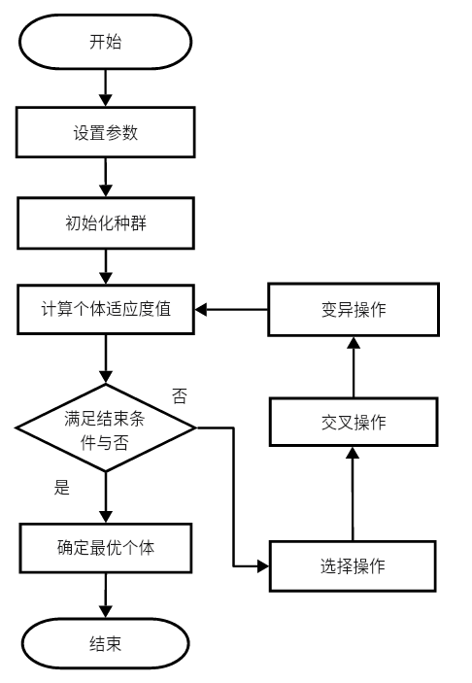

遗传算法流程图

## 5.3.5算法应用

在我们的模型中，一个染色体代表了一种可能的测线布局方案。染色体中的每个基因对应一个测线的位置。我们首先随机生成一个种群，每个个体的基因都在0和海域宽度之间。

我们定义适应度函数为测线的总长度，以负向优化为目标。如果某个染色体对应的测线布局方案不能满足重叠率的要求，或者不能覆盖整个海域，我们将其适应度值设定为0。

在每一个迭代过程中，我们首先保留当前种群中适应度最高的一部分个体。然后，我们通过轮盘赌方式选择两个个体进行交叉操作，生成新的个体。交叉操作的方式是随机选取一个位置，然后交换两个父代个体在这个位置之后的基因。

最后，我们对新生成的个体进行可能的突变操作，以增加搜索空间的多样性。

通过多次迭代，我们可以得到一个适应度最高的个体，即最优的测线布局方案（例如第一个数据为距离海岸西距离为261.97374676）。

## 5.3.6算法不足与改进

由于遗传算法易于陷入局部最优，我们可以设置多组实验，然后求出每组的标准差，进行比较，选出最优的一个，这里仅给出计算最优的状态。如下： 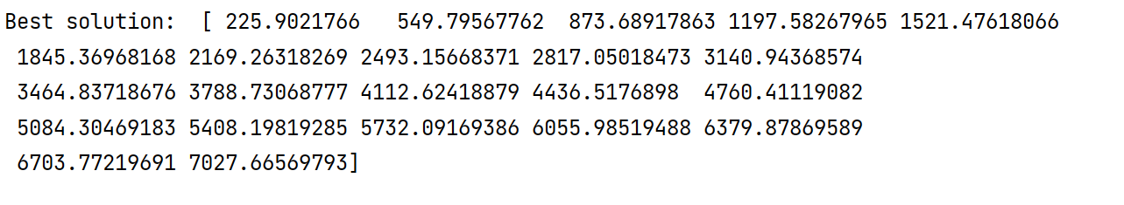

## 5.4问题四求解

5.4.1对于问题四的”附件.xlsx”由分析可知，通过坐标与插值我们可以暂时得知大概的海水深度，通过代码对数据进行3D作图分析可知，与问题三相比，我们可以通过单波束测量的测深数据海水深度将不同位置的深度变化视为不同位置上的增长率转化成坡角，为方便计算，我们将数据根据增长率进行分层，即根据坡角进行分层，共三层：

第一层：如图所示

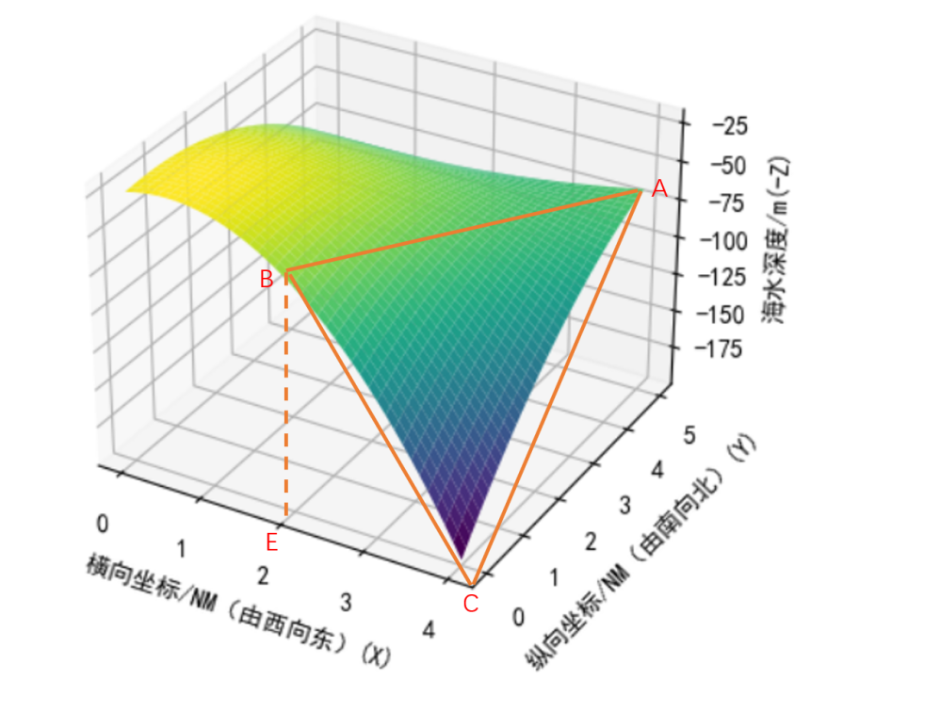

图 15

5.4.2对于水底数值分析，由图可知我们将坡角（增长率）最大的部分进行分层，对于此分层，我们可以将该分层转化成坡面，作面ABC为此坡面，BE垂直于EC于点E，易知该坡面的角度为，E(3704, 0,0)，B(3740, 0, 53.20)，易知=，此时我们可知这个坡面的角度为=，此时可将该值带入到适于问题四的代码中，可知：

测线总长度: 3501.763521322979 米

漏测海区占总待测海域面积的百分比: 8.183537779117458%

重叠区域中重叠率超过20%部分的总长度: 273.080692301297 米

第二层：如图所示

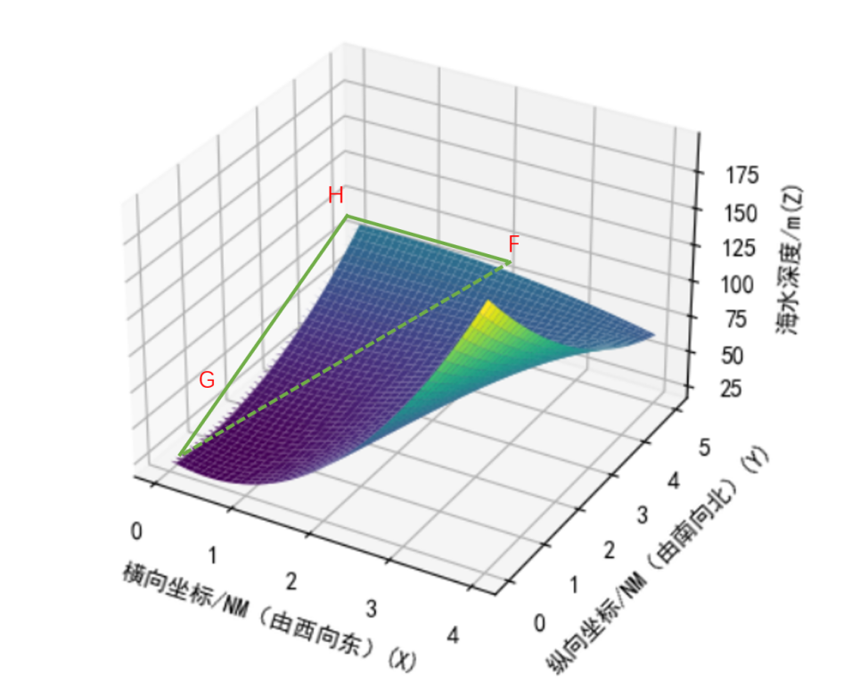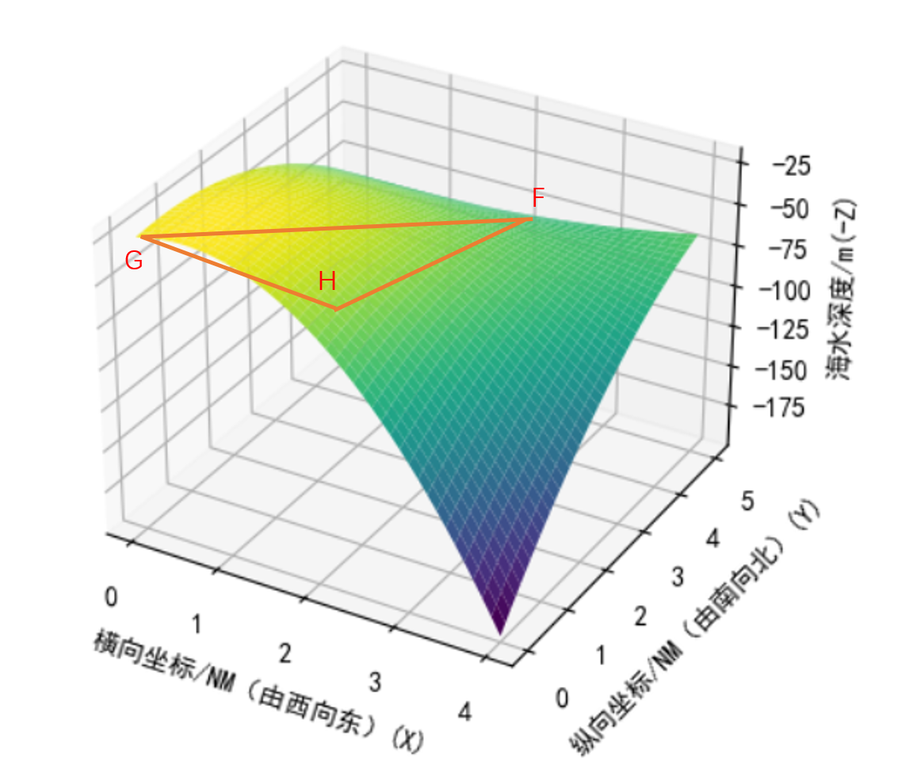

图 16

5.4.3对于水深数值分析，同理可得坡面HFG，对于这个平面，此时由于是对水深进行分析，此时真实情况如图所示

同理可得坡面HFG的坡角为，可知：

测线总长度: 3601.4235226341119 米

漏测海区占总待测海域面积的百分比: 8.23528124211747%

重叠区域中重叠率超过20%部分的总长度: 177. 37826313768米

第三层：如图所示

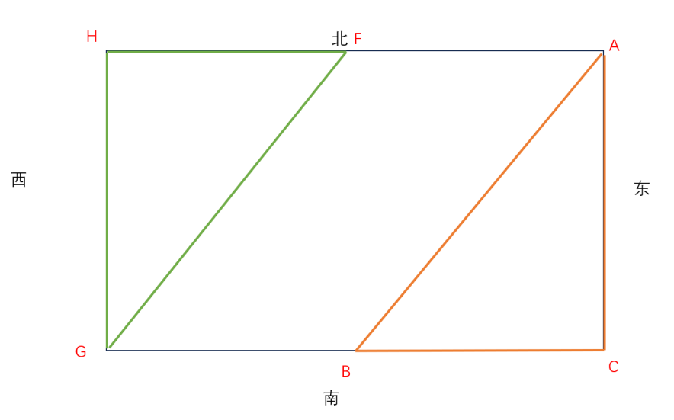

图 18

我们可以将该坐标系的俯视图截取，面FABG为第三个面，对于此面的坡面为线段AG作垂线所对应的角，易知该坡面的度数为，带入函数易知：

测线总长度: 6201.763521322978 米

漏测海区占总待测海域面积的百分比: 8. 25013645771747%

重叠区域中重叠率超过20%部分的总长度: 427. 3566354363134 米

综上所述：

测线总长度: 13,305.290563968935米

漏测海区占总待测海域面积的百分比: 24.668955478952398%

重叠区域中重叠率超过20%部分的总长度: 877.8155908752904米

5.4.4对于行动的方向，以及为何分层：

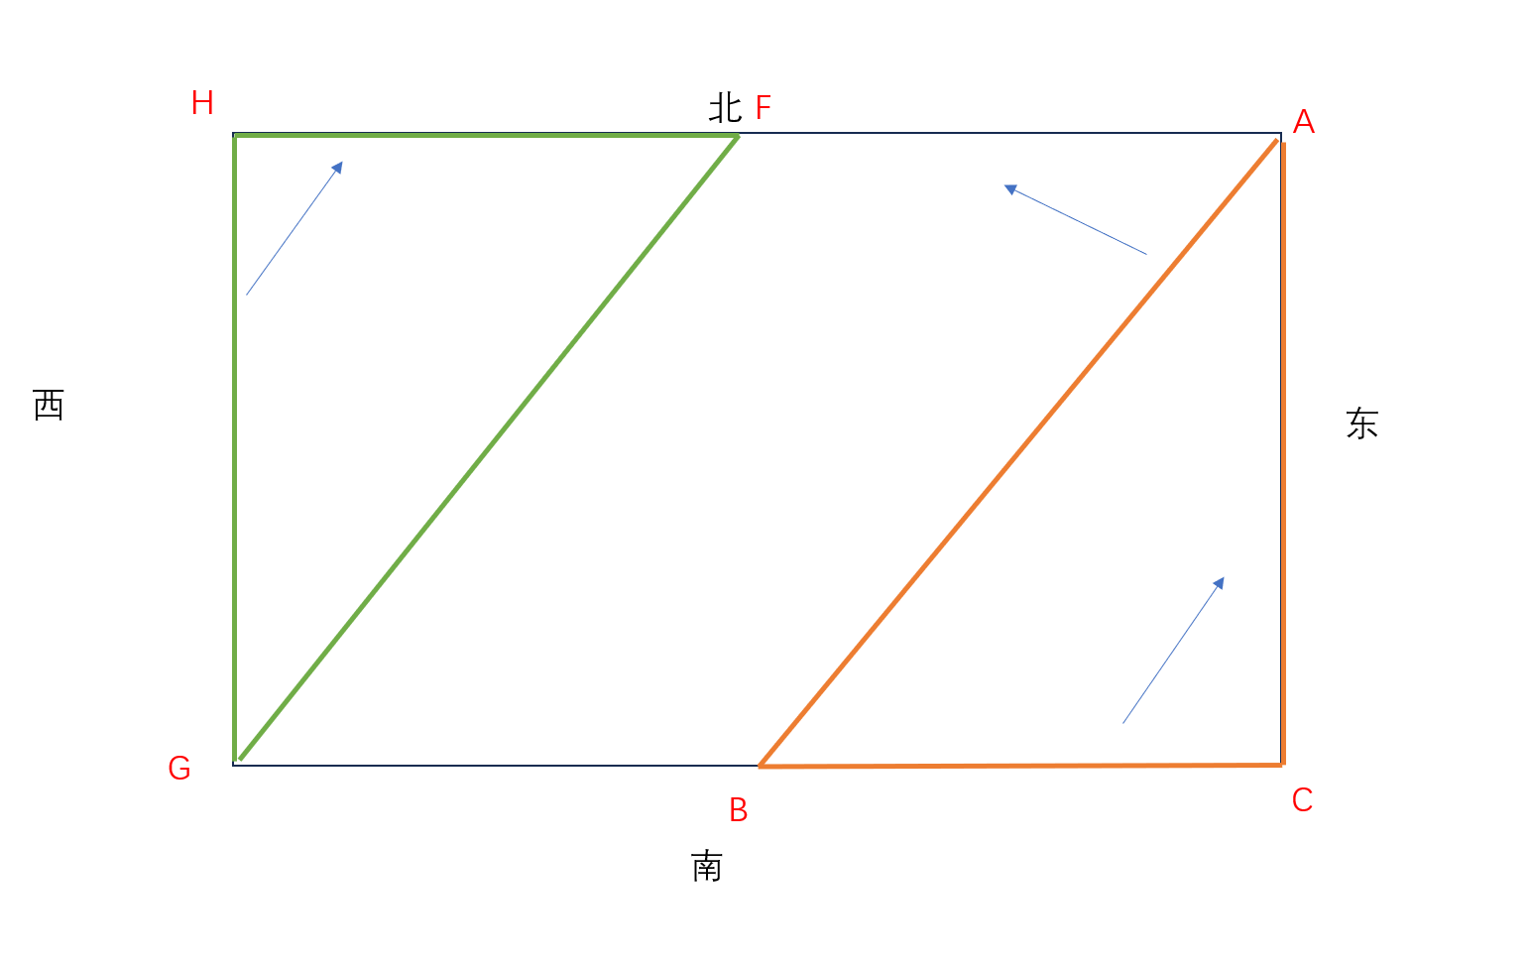

图 19

如图所示，题目三时，我们证明了对于一个斜坡，当β=90°时为最小，即图中显示，此时为最小，对于分层后，经过代码进行约束可以求出相应的关系。

# 六．模型的分析与评价

## 6.1模型优点

对于问题一，我们建立数学模型求解，通过构造特殊三角形清晰的将多波束测深的所求变量的处理简单化，适用于研究一个变量随另一个变量变化的关系和规律。该模型通过数学结构化解决问题，具有精准性，直观性，简练性的特点。

对于问题二，问题二在问题一的基础上，由二维场景转变为三维场景问题，但原理相同，使用数值分析法求解数学模型，是复杂问题简化。

对于问题三和问题四，我们建立了优化模型来寻求矩形海域最短测线，通过使用遗传搜索算法达到目的，可以高效的列举所有可能性，并且通过对条件的约束做出符合题意的最佳解决方案，节省了很多的思考探索时间。

## 6.2模型的改进与推广

可以通过微积分模型来解决覆盖深度等变量的计算以及矩形海域最短测线的设计问题，减少了函数求解的步骤，利用该特定提升模型的决策效果。

遗传算法具有局限性。由于该算法是一种随机搜寻的方法，所以初始种群的选择可能会影响其搜索结果，从而导致该算法实现过程陷入局部最优。其次，该算法的收敛速度也可能会比较慢。我们可以将遗传算法与其他算法进行结合，达到弱化算法本身缺点的效果，例如遗传算法和BP算法结合。

# 参考文献

【1】张伟.多波束测深系统在水下地形测量中的应用研究[D].中国地质大学（北京）,2009.

【2】刘春,马颖.遗传算法和神经网络结合的PSD非线性校正[J].电子测量与仪器学报,2015,29(08):1157-1163.DOI:10.13382/j.jemi.2015.08.009

# 程序附录

8.1显示3D图形：

import numpy as np

import pandas as pd

import matplotlib.pyplot as plt

from mpl_toolkits.mplot3d import Axes3D

from pylab import mpl

*# 设置中文显示字体*

mpl.rcParams["font.sans-serif"] = ["SimHei"]

*# 设置正常显示符号*

mpl.rcParams["axes.unicode_minus"] = False

*# 读取Excel文件*

df = pd.read_excel("C:\\Users\\Administrator\\Desktop\\数学建模\\CUMCM2023Problems\\B题\\附件.xlsx", engine='openpyxl')

*# 创建一个新的图形*

fig = plt.figure()

*# 添加一个三维子图*

ax = fig.add_subplot(111, projection='3d')

*# 提取X, Y, Z数据*

X = df.columns[1:].astype(float) *# 横向坐标/NM（由西向东）*

Y = df.iloc[:, 0].values.astype(float) *# 纵向坐标/NM（由南向北）*

X, Y = np.meshgrid(X, Y)

Z = -df.iloc[:, 1:].values *# 水底深度/m 将注释解掉即为水底深度*

z = df.iloc[:, 1:].values *# 海水深度/m*

*# 创建一个三维表面图*

ax.plot_surface(X, Y, Z, cmap='viridis')

*# 设置坐标轴标签*

ax.set_xlabel('横向坐标/NM（由西向东）(X)')

ax.set_ylabel('纵向坐标/NM（由南向北）(Y)')

ax.set_zlabel('海水深度/m(-Z)')

*# ax.set_zlabel('海水深度/m(Z)')*

*# 显示图形*

plt.show()

8.2第一问代码：

import numpy as np

r = 1.5

center_depth = 70 *# 海域中心的深度，单位为米*

transducer_angle = np.radians(120) *# 换能器开角，单位为弧度*

slope_angle = np.radians(1.5) *# 坡度，单位为弧度*

D=lambda x : (center_depth-x * np.tan(slope_angle))

W=lambda x : (center_depth-x * np.tan(slope_angle)) * (np.sin(transducer_angle/2)/np.sin(np.radians(90) + slope_angle -transducer_angle/2) + np.sin(transducer_angle/2)/np.sin( np.radians(90) - slope_angle -transducer_angle/2)) * np.cos(slope_angle)

T= lambda d: d*(np.sin(np.radians(90) + transducer_angle/2)/np.sin(np.radians(90) - slope_angle -transducer_angle/2))*np.cos(slope_angle)

x = np.arange(-800,1000,200)

print(x)

print(D(x))

print(W(x))

a= W(x)-T(200)

print(a[:-1]/W(x)[1:])

8.3第四问代码：

import numpy as np

*# 参数定义*

sea_width = 4 * 1852 *# 海域宽度，单位为米*

center_depth = 110 *# 海域中心的深度，单位为米*

transducer_angle = np.radians(120) *# 换能器开角，单位为弧度*

*# 修改这个坡度可以进行*

slope_angle = np.radians(1.5) *# 坡度，单位为弧度*

*# 计算最小和最大的测线间距*

overlap_min = 0.1

overlap_max = 0.2

coverage_width_min = 2 * center_depth * np.tan(transducer_angle / 2)

d_min = coverage_width_min * (1 - overlap_max) *# 最大的测线间距*

d_max = coverage_width_min * (1 - overlap_min) *# 最小的测线间距*

*# 遗传算法参数*

population_size = 100

num_generations = 500

elite_size = 10

mutation_rate = 0.1

*# 计算测线的覆盖宽度*

def calculate_coverage_width(line):

depth = center_depth + (line - sea_width / 2) * np.tan(slope_angle)

coverage_width = 2 * depth * np.tan(transducer_angle / 2)

return coverage_width

*# 计算染色体（测线组合）的适应度*

def fitness(chromosome):

total_length = 0

last_line = 0

for line in chromosome:

coverage_width = calculate_coverage_width(line)

overlap = coverage_width - (line - last_line)

if overlap < d_min or overlap > d_max:

return 0 *# 无效的解*

total_length += line - last_line

last_line = line

*# 如果最后一个测线没有覆盖到东端，适应度为0*

if last_line + calculate_coverage_width(last_line) < sea_width:

return 0

return total_length

*# 交叉操作*

def crossover(parent1, parent2):

idx = np.random.randint(1, len(parent1) - 1)

child1 = np.concatenate((parent1[:idx], parent2[idx:]))

child2 = np.concatenate((parent2[:idx], parent1[idx:]))

if fitness(child1) > 0 and fitness(child2) > 0:

return child1, child2

else:

return parent1, parent2

*# 突变操作*

def adaptive_mutation(chromosome):

if np.random.rand() < mutation_rate:

idx = np.random.randint(0, len(chromosome))

delta = np.random.uniform(-mutation_rate, mutation_rate) * (d_max - d_min)

chromosome[idx] += delta

chromosome[idx] = np.clip(chromosome[idx], 0, sea_width) *# 确保测线位置在海域范围内*

*#初始化种群*

def initialize_population():

d_avg = (d_min + d_max) / 2

num_lines = int(sea_width / d_avg)

initial_population = []

for _ in range(population_size):

start = np.random.uniform(0, d_avg)

chromosome = np.sort([start + i * d_avg for i in range(num_lines)])

initial_population.append(chromosome)

return np.array(initial_population)

*# 遗传算法主体函数*

def enhanced_genetic_algorithm():

population = initialize_population()

for generation in range(num_generations):

fitness_values = [fitness(chromo) for chromo in population]

if np.sum(fitness_values) == 0:

population = initialize_population() *# 重新初始化种群 这里为0就没有意义了*

continue

elite_indices = np.argsort(fitness_values)[-elite_size:]

new_population = [population[i] for i in elite_indices]

while len(new_population) < population_size:

parents = np.random.choice(population_size, size=2, p=np.array(fitness_values)/sum(fitness_values), replace=False)

child1, child2 = crossover(population[parents[0]], population[parents[1]])

adaptive_mutation(child1)

adaptive_mutation(child2)

new_population.extend([child1, child2])

population = np.array(new_population)

return population[np.argmax([fitness(chromo) for chromo in population])]

*# 运行遗传算法*

best_solution = enhanced_genetic_algorithm()

*# 计算测线的总长度*

total_length = np.sum([best_solution[i+1] - best_solution[i] for i in range(len(best_solution)-1)])

*# 计算漏测海区占总待测海域面积的百分比*

uncovered_percentage = (sea_width - total_length) / sea_width * 100

*# 计算在重叠区域中，重叠率超过 20% 部分的总长度*

overlap_length =

np.sum([calculate_coverage_width(best_solution[i]) - (best_solution[i+1] - best_solution[i]) for i in range(len(best_solution)-1) if (calculate_coverage_width(best_solution[i]) - (best_solution[i+1] - best_solution[i])) > 0.2 * (best_solution[i+1] - best_solution[i])])

print(f"最佳测线方案: {best_solution}")

print(f"测线总长度: {total_length} 米")

print(f"漏测海区占总待测海域面积的百分比: {uncovered_percentage}%")

print(f"重叠区域中重叠率超过20%部分的总长度: {overlap_length} 米")